ＮＯ.10
東児中だより
東児中学校学校通信
令和5年11月21日

３年生保育実習
11月１７日（金）に3年生が家庭科の授業の一環で、
保育実習を行いました。地域の保育園であるサンマリンこ
ども園に出向き、園児たちと触れ合いました。生徒たちは
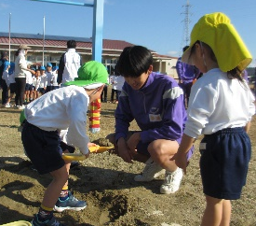
実際に園児たちと触れ合う中で、どうやったら楽しんでくれるか、何か困たことはないか、な
ど園児たちの気持ちになり、自分たちがどう接すればよいかを考えながら触れ合っていました。
園児たちの元気で素直な笑顔に触れることができ、生徒たちもそれに応えるように笑顔で接
していたのが印象に残りました。異年齢同士の触れ合いを通して、生徒たちは、「かつての自分
たちの姿」を思い起こすと同時に自らの成長を感じ、園児たちは「お兄ちゃん、お姉ちゃんた
ちへのあこがれ」を持つことができ、心温まる貴重な時間を過ごすことができました。

1年生福祉体験
１１月１６日（木）に１年生が、玉野総合医療専門学校へ福祉体験に行きました。高齢化社会において、人が健康で幸せに生きていくためにも、医療や福祉の仕事は欠かすことのできない大切な仕事です。人が毎日生活する上で必要な機能を高めるための作業療法や、保健看護について様々な体験を通して、学ぶことができました。
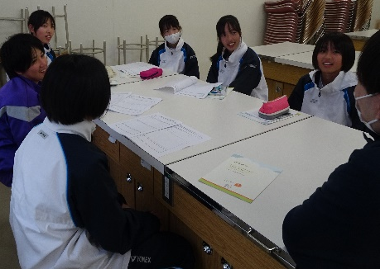
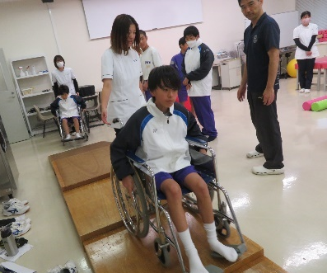
手洗い体験では、普段の自分の手洗いで、どのくらいの雑菌が残っているのか、特殊なレンズをのぞいて確認してみました。また、認知や体の機能を高める運動や、高齢者体験をしました。歳をとると衰えてくる機能があることを知り、自分の体が自由にならない状態を体験してみました。実際に、看護師や理学療法士など、医療や福祉の現場で活躍する人材を育てる学校で、どのようなことが行われているのかを体験することができ、大変有意義な「学び」のある１日になりました。
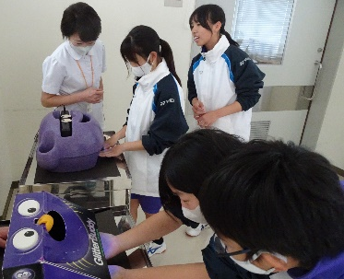

手洗い体験 体の動きを高めるトレーニング 車いす体験 専門学校生とディスカッション
玉野市弁論大会
11月2日（木）に玉野市弁論大会が荘内市民センター
で行われました。東児中学校からは３年生の合田亜実さん、
山下梨夢さんが出場しました。２人は東児中学校の代表と
して、一生懸命練習を積み、本番では中学生らしい感性を
もって表現力豊かに堂々と、聴衆に向けて自分の思いや考えを伝えてくれました。
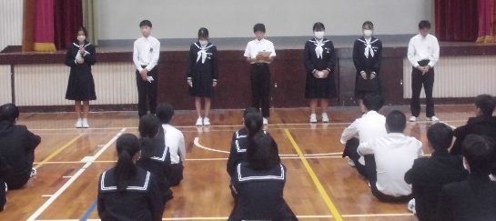
全校集会
2年生の新しい執行部による、初めての全校集会が行われました。各専
門委員長による11月の目標が告げられました。生活委員の「2分前着席」
など、自分たちで決めた目標を、自分たちで守ろうという、生徒が主体と
なって活動できる東児中学校を創っていってほしいと思います。

